# 安全生产管理系统使用说明书

## 概述

安全生产管理系统主要包括系统管理、人员管理、文档管理、装备管理、数据维护五部分。本软件主要用于项目过程中所有已生成文档的管理。

## 说明

### 系统管理

系统管理主要包括系统用户维护、更改口令、系统配置、系统提醒等功能。

系统用户分为两个级别普通用户和管理者，普通用户可以进行新信息的录入、修改、删除，以及所有信息的查询、打印功能，管理员可以对所有信息进行维护；（表1 系统用户表）

系统配置主要对数据库连接等进行设置，通过ini文件，将数据库的配置信息读入，第一次登陆或者更换电脑后要重新设置。

系统提醒主要对装备维护日期进行提醒。（表1 系统用户表）

### 人员管理

人员管理：三类人员、进场人员花名册、特种作业人员台账。主要包括所有工作人员的基本信息。（表2 人员管理表，其中特种作业人员备注即可）生成响应表格

### 文档管理

该部分是本项目的主要内容，主要包括各种文档的录入、存储、查询、修改等功能。下面所说的维护，主要包括添加、删除、修改等功能。

功能有 项目信息维护、生产管理制度、特种设备维护、安全生产费维护、培训及应急、分包管理、安全生产机构及人员、技术管理、风险管控及事故隐患治理。

## 系统要求

数据库服务器：Microsoft Windows 2008 Server +Microsoft SQL Server 2008以上

其他计算机终端操作系统：Microsoft Windows XP/7+Microsoft Office2007以上

## 操作说明

### 登录

用户使用分配好的用户名和密码进行登录，用户角色分两种，管理员及普通用户，管理员可以进行数据报表的管理，普通用户只能对已有表的数据进行操作。

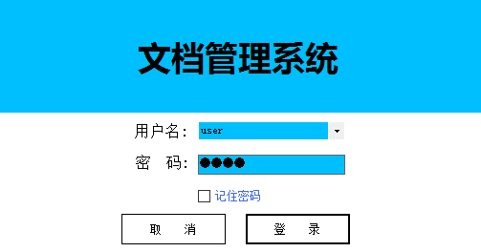

登录时，可以选择“记信密码”，下次登录将不必输入密码，直接选择用户便可以登录。密码输入错误时，用户将被从记录中清除。

### 主界面

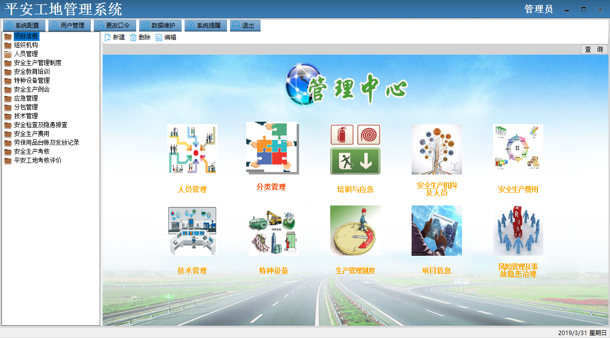

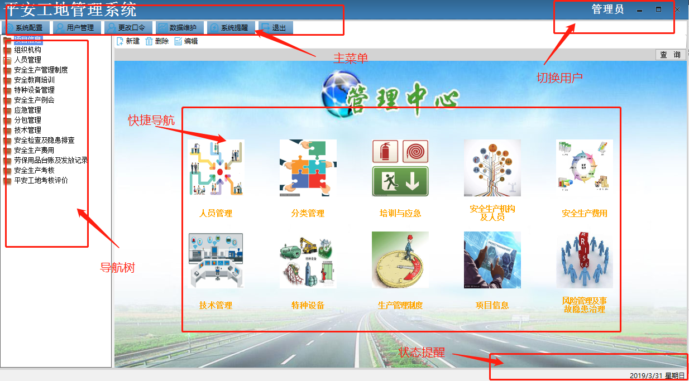

### 系统配置

用户可以通过选择数据文件，对数据库进行配置。

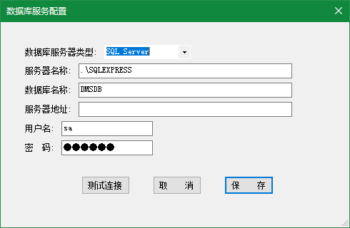

系统可以通过两种数据库类型来连接数据库

1. 数据库服务器方式，用户输入服务器名称，数据库名称，用户名，密码登录，或者服务器地址，数据库名称，用户名，密码登录，
2. 选择数据库文件，用户名，密码方式连接数据库，界面如下

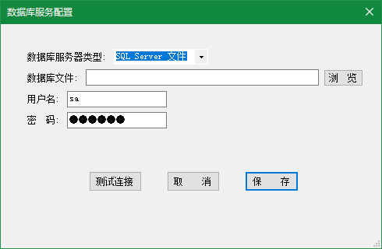

用户填写好配置后，可以点击测试连接来测试连接的正确性。

### 用户管理

管理员可以对用户进行管理，新建或删除，修改用户密码等操作。

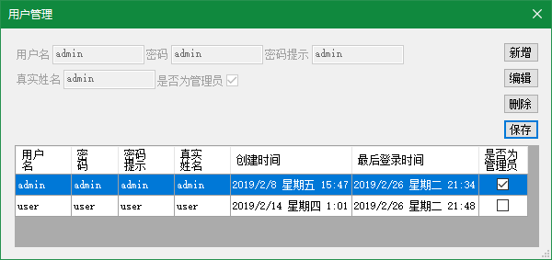

### 更改口令

用户可以对现用的密码进行修改，修改完成后需要重新登录。

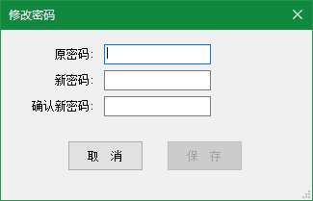

### 数据维护

用户可以对数据表中的数据记录进行导入导出操作，导入导出依据安装目录下的Template文件下的文件模板，如果没有模板，数据将被导出为默认的格式。

导入数据必须要有模板。

制做模板时，导入的字段必须与数据库表格字段一致。

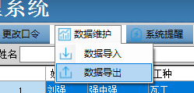

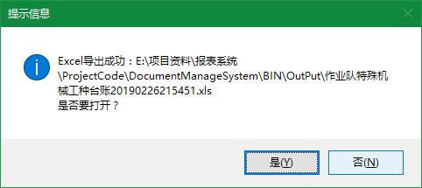

### 系统提醒

用户可以自行配置需要提醒的事务，选择数据表，再选择表中的时间字段，配置提醒周期，保存后，每次系统登录后，在状态栏将依次对即将到达提醒日期和已过期的记录进行显示提醒。

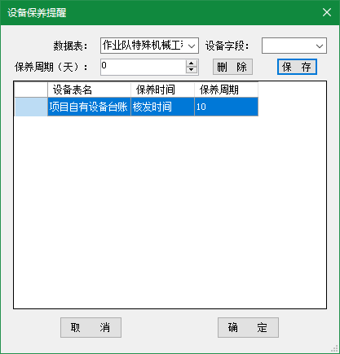

## 数据表操作

### 目录树

用户登录后，在主界面右侧，即可以看所有业务功能表的目录结构，双击表名，即可以打开此表。

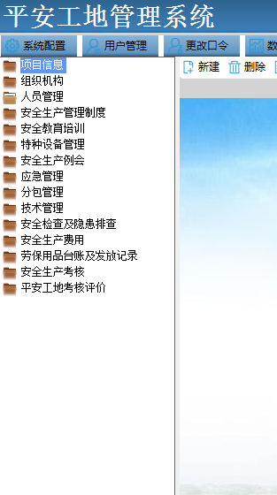

管理可以新建，删除和编辑业务功能表：

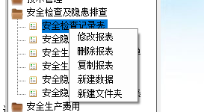

当用户点击“新建文件夹”时，可以新增文夹类型，对报表进地分类。

普通用户只能在新建数据。

### 新建数据表

管理员可以新建业务功能表，输入每个字段的名称，选择字段的数据类型，注明字段是否可以检索，是否为必填等等。填写完成后点击保存，然后继续下一个字段的定义。

被标注为检索的字段，将出现在主界面搜索区域，如下图

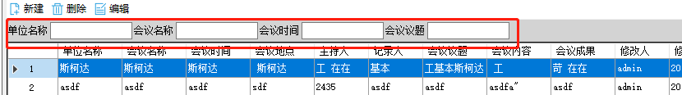

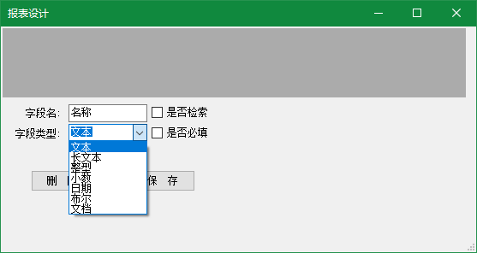

点击关闭窗口按钮，输入表名：

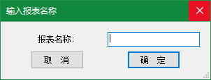

点确定后，新建业务功能表操作完成。

### 修改数据表

可以对已有的业务功能表字段进行编辑、删除、重新排序等等 。

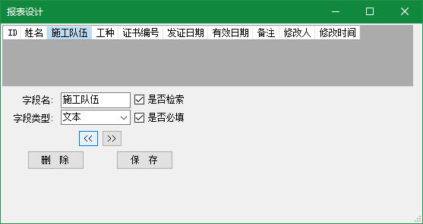

在保存新建的报表时，管理员可以对此报表选择一个已经定制好的报表模板，如下图：

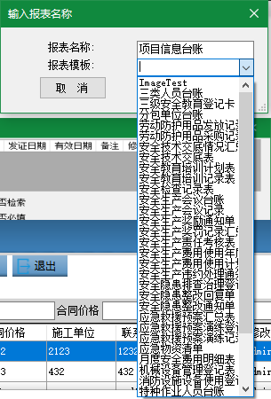

### 新建数据

用户在任意一个数据表上右键，选择“新建数据”，或者点击按钮：

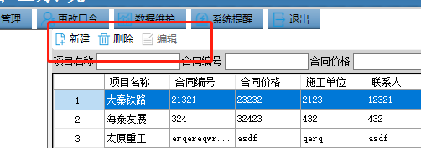

中的“新建”

就可以打开例如下面的窗口：

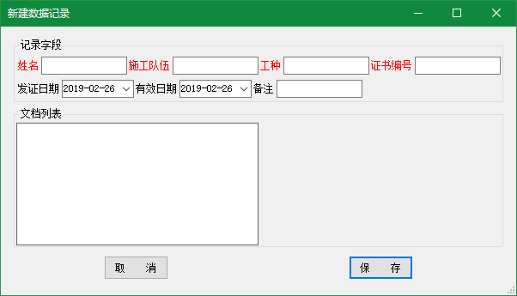

其中标红的字段为必须输入的字段

在“文档列表”中右键鼠标，弹出如下菜单：

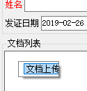

点击后可以选择上传的文件。

对列表中已有的文档，可以进行以下操作：

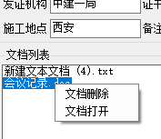

点击后可以对文档进行删除和打开操作。

选择文档，如果文档是图片，则在右侧可以看到文档的缩略图，如下图

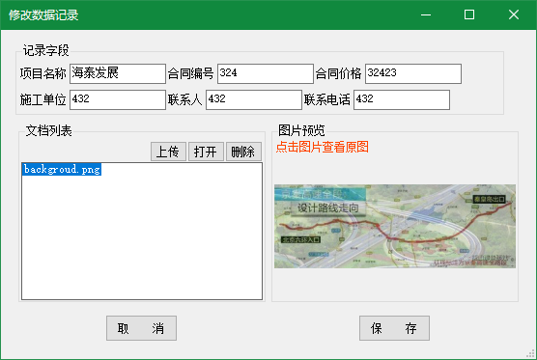

点击图片，可以看到原图

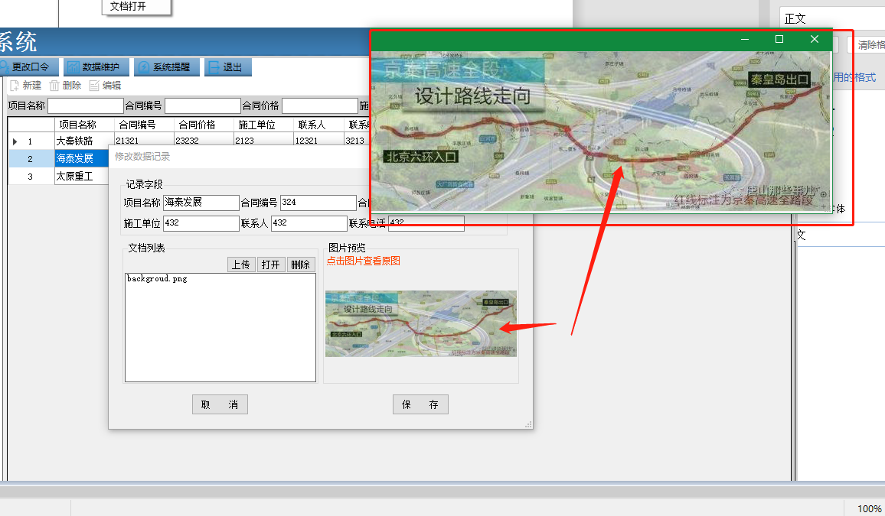

点击保存，可以进新录入的数据进行保存。

### 数据查询

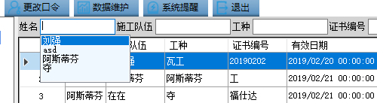

在数据列表上方可以看到当前业务功能表的查询字段，激活或输入关键字后，可以弹出已经记录索引。方便用户快速检索目标数据记录。

### 数据编辑

在数据列表上右键鼠标，将弹出如下菜单，用户可以选择，新建，查看，编辑，删除数据。“编辑”按钮同样可以进入数据编辑界面。

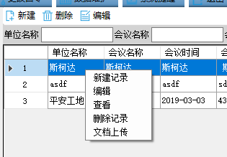

### 数据报表查看

当用户选择查看，或双击某条记录时，将以报表的形式显示数据：

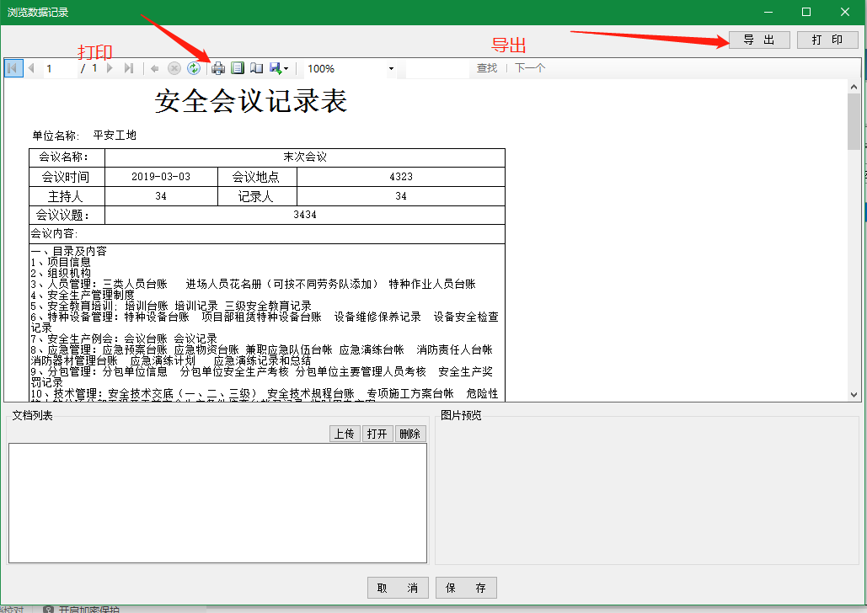

用户可以报表模式下，对报表内容进行“打印”或“导出”为word文档操作。

根据报表格式的不同，现在的数据内容也有所不同。

**文档上传**

当用户选择“文件上传”时，可以对当前记录上传文档，弹出文件选择对话框，如下图：

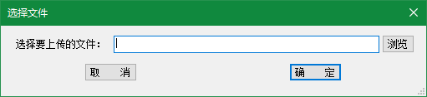

用户可以一些选择多个文档上传。

### 文档查看

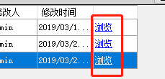

在数据记录是最后一列，用户点击“浏览”，可以快捷的访问记录对映的文档，如下图：

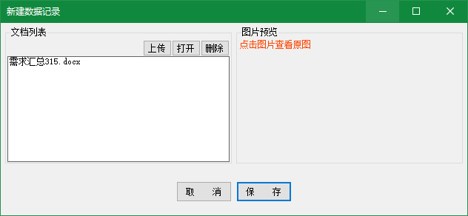

如果没有文档，会弹出提示窗口如下：

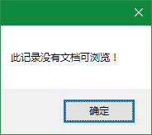

## 数据库配置

### 方法1

在Microsoft sql server Management studio中附加数据库DMSDB

### 方法2

第一步，在Microsoft sql server Management studio中新建数据DMSDB,

第二步，然后新建查询，将script.sql中的脚本贴入，并运行，

第三步，在新建的DMSDB右键，在任务中选还原，选择数据库备份DMDB_Backup，对数据库进行还原。

### 其它：

打开sql server configuration manager

在网络配置中启用named pipes,tcp/ip,

右击tcp/ip，选属性，在ip地址标签下，已目标IP配置下的”已启用”配置 “是”。IPALL下的”TCP端口”配置为1433.

注：如果数据库服务器名的方式不能连接，请改用IP地址的方式连接